最優秀 LOM 地域社会向上プログラム
Best Local Community Empowerment Program
LOM名 |  | 申請担当者名
一般社団法人泉青年会議所 |  | 菊地 俊光
基本情報 |  | Basic Information
事業名  一般社団法人泉青年会議所 ２０１８年度８月例会 ＩＺＵＭＩ２７９プロジェクト～羽生結弦選手の巨大フォトモザイクアートをつくろう～ |  | Name  IZUMI279 Project ~Let's Make a Huge Photo Mosaic Art of Yuzuru Hanyu~"
目的 |  | Purpose
対外目的：地域のつながりを強め、地域住民の一体感を高めること。  対内目的：泉青年会議所メンバーに、我々の活動が主体的にまちづくりに関わっていることを、強く意識してもらうこと。 |  | 対外目的：Our target is that our citizens are going to bond other citizens stronger and become integration with others.  対内目的：Izumi Junior Chaimber International members are going to conscious that our movement mainly connect to our community developments.
開始日※日付で記載 |  | Start date
２０１８年８月２５日土曜日 |  | JCIウェブフォームは、カレンダーから選択方式なので記載不要
終了日※日付で記載 |  | End date
２０１８年８月２５日土曜日 |  | JCIウェブフォームは、カレンダーから選択方式なので記載不要
事業対象者 |  | Target
仙台市泉区内住民、泉区民ふるさとまつり来場者 |  | Citizens in Izumi, Public particpaits.
SDGsの該当項目  該当項目を１つのみ選択 |  | Sd goal
１７．パートナーシップで目標を達成しよう |  | 17. PARTNERSHIPS FOR THE GOALS
発展段階  Active Citizen Framework「展開」の項目での３項目の発展段階から選択 ①健康な身体と精神 ②教育と経済力強化 ③平和・繁栄・持続可能性 |  | Development stage  “Health and Wellness”・“Education and Economic Empowerment”・“Peace, Prosperity, and Sustainability”から選択
③平和・繁栄・持続可能性
概要 |  | Overview
泉区民ふるさとまつりにおいて、事前に住民から写真を応募していただき、ふるさとまつり当日に来場者により写真貼付を行い、フィギュアスケートオリンピック金メダリストの羽生結弦選手をデザインした縦３．６ｍ×横２．７ｍの巨大フォトモザイクアート（モザイクアートとは、大量の写真素材を用いて、モザイクのように並べることで1枚の写真を作り上げたもの）を完成させました。完成披露セレモニーを同日祭り会場にて、羽入選手の母校である七北田小学校の児童とともに行いました。※事業名「ＩＺＵＭＩ２７９プロジェクト～羽生結弦選手の巨大フォトモザイクアートをつくろう！～」２７９とは：①泉区内の小学校や行政、企業、関係団体など、２７９の様々な団体から写真を応募の協力をいただきました。多くの関わりを象徴する数字として設定しました。②２７９を語呂合わせで「つなぐ」と読み替え、本事業の目的であります“つながり”をキャッチーに表現します。③「なんだろう？」「どういう意味だろう？」と目を引く事業名にすることにより、写真応募を促進します。 |  | Before our town fastival, Izumi-Ku-Min-Furusato-festival, we collected picture that they wanted to use for photo mosaic art, which was using a large mount of small size of photos to make one large photo. During the fastival, citizens and Izumi Junior Chainber International members designed and made Yuzuru Hanyu, the gold medalist in figure skating, large photo mosaic art, which was length3.6m × width 2.7m. In same day, after it finished making photo mosaic art, we published it with elementary students in Nanakita elementary school, Yuzuru Hanyu use to go to, in the fastival ceremony.  ※"IZUMI279 Project ~Let's Make a Huge Photo Mosaic Art of Yuzuru Hanyu~"  279 has three meaning: we obtained cooperation from 279 different organization, such as elementary schools, administrations, an business enterprises in Izumi; 279 in Japanese pronansiation sounds simular to connection, which is main target in this project, in Japanese ; also, citizens were interested in our project because of making project name meaningful.
- 目的・財務計画・実施 |  | Objectives, Planning, Finance and Execution
このプログラムの目的を記述してください |  | What were the objectives of this program? ※200単語まで
対外目的：地域のつながりを強め、地域住民の一体感を高めること。  対内目的：泉青年会議所メンバーに、我々の活動が主体的にまちづくりに関わっていることを、強く意識してもらうこと。 |  | 対外目的：Our target is that our citizens are going to bond other citizens stronger and become integration with others.  対内目的：Izumi Junior Chaimber International members are going to conscious that our movement mainly connect to our community developments.
このプログラムが、どのようにJCI行動計画に準じているかを記述してください JCI Plan of Actionを参照して、インパクトImpact（影響力）・モチベートMotivate（意欲）・インベストInvest（投資）・コラボレートCollaborate（協働）・コネクトConnect（つながり）についてそれぞれ記載してください |  | How does this program align to the JCI Plan of Action? ※200単語まで
（調査）仙台市泉区まちづくり推進課と地域の現状についての意見交換、地元商工会・法人会と地域経済についてのニーズ調査。  （立案）地域住民の「つながり」を創出するために、数千人規模の住民が能動的に参加したくなるインパクトを与える事業を立案。（会議の流れ）事業実施の半年前から企画討議を始め、著名人の写真使用の許認可の折衝、開催場所となる祭り実行委員会にて打ち合わせをしながらブラッシュアップをし、１ヶ月前に企画案に審議可決。  （実施活動）・羽生結弦氏の写真使用許諾について、本人関係者・行政・スポンサー等と交渉して、使用許諾を得る。  ・写真７０００枚の公募のためにホームページ・SNSで拡散し、また地元新聞紙（県内最大発行部数がある河北新報に掲載）・地元テレビ番組に出演して広告。  ・２７９団体にポスター及びチラシを配布し写真募集を呼び掛け応募を募る。  ・J１ベガルタ仙台のホームゲームの際に観戦来場者に対してチラシを配布するとともに、ユアテックスタジアムを背景に写真を撮影し応募実施。" |  | (Ingestigation) We had the conference about regional economy with society of commrece and industory and coorporation assosiation.  (Planning) We planed the impact in project that a few thausand of citizens wanted to atend activily.  (Process) We start the conference for the festival including getting approving to use famous figure skater picture and having the conference with the fastival executive committe to blushup, and it started it six months before the fastival. One month before the festival, the project was approvaled in the conference.  (Paforming the Project) We were approved using Yuzuru Hanyu photo for the project by Yuzuru Hanyu involved, the government, and his sponcer. For collecting the seven thousand of picture, we used SNS and local newspaper. We also announced on local TV. In addition, 279 coorporations helped us to announce bu using handbills for collecting seven thousand of photos.  During the local soccer team, Vegalta Sendai, was playing, we announced spectators by using handbills; on the same day, we started to collecting photo in front of Vegalta Sendai home stedium, Yurtec studium.
予算計画通りにプロジェクトを実行できましたか？  予算上の工夫や、予算の内訳の概算を記述してください |  | Was the budget an effective guide for the financial management of the project? ※150単語まで
広報費に74520円を使用し、企画演出費に180947円を使用しました。素材収集に関する費用は一般参加者から写真等を提供していただいたことによって大幅に削減できました。出演者が宮城県にゆかりのある方でしたので予算面でも協力していただきました。ＳＮＳやホームページを活用することにより広告費を削減することができました。フォトモザイクアートを制作する際にも地域の方々の力を借りれたので製作費を削減することができました。 |  | we used 74,520 Japanese Yen to public relations and 180,947 Japanese Yen to planning and directtion. Collecting materials was not costed anything because citizens provided photos, so it helped to curtail the budgets. Also, since Yuzuru was related to our town, many organizations helped us the budgets. Using SNS and webpage also helped us tp cirtail the budgets. In the fastival, seveal kind of citizens helped our project to curtail the budgets.
このプロジェクトはどのようにJCIミッション・ヴィジョンを推進しましたか？  ミッションとヴィジョンに分けて記載  ミッション：より良い変化をもたらす力を青年に与えるために、発展・成長の機会を提供すること  ヴィジョン：若き能動的市民の主導的なグローバル・ネットワークになること |  | How does this project advance the JCI Mission and Vision? ※200単語まで  【参考】  JCI Mission：To provide development opportunities that empower young people to create positive change  JCI Vision：To be the leading global network of young active citizens
ミッション  全メンバーが一丸となって写真を集めたことで、多くの一般市民や関係団体を巻き込み、地域の協力意識を掘り起こすことができました。まちの課題解決策の立案し実行することにより、まちの関心を高め、自らが能動的に社会貢献活動意欲を高めることができました。  ヴィジョン  市民、行政、企業、団体も方々を繋げながら、共に運動を発信して頂きました。まちの持続的発展に向けて起点となれる人びとを生み出すことができたと考えます。また、自分たちでできることは何かを話し合いながら社会への貢献意欲を高めネットワークを構築しました。 |  | JCI Mission  A large number of citizens in Izumi reminded corporation consciousness though this project because the large number of citizens in Izumi, many kind of organizations, and Izumi Junior Chamber International members collected all photo materials together from the beginning. Considered our towns' problems and solved them together were helped us taking interests to our town and made us active citizens to philanthropy movements.  JCI Vision  we passed on the movements from this project with citizens, administrations, business enterprises, and other organizations. For starting sustainable developments of our town, this project make citizens active citizens. We also created corporations between JCI members and citizens to think what to do for our society together.
- メンバーの参加 |  | Membership Participation
LOMメンバーの事業参加人数を記述してください。（数字で記載） |  | By number, how many members were involved in this program? ※2単語まで
53 |  | 53
LOMメンバーの参加率を記述してください（％で記載） |  | By percentage, how many members of the Local Organization were involved in this program? ※１単語まで
73% |  | 73%
LOMメンバーの主な役割を記述してください |  | Describe the main roles of the participating members in this program※300単語まで
"（調査）仙台市泉区まちづくり推進課と地域の現状についての意見交換、地元商工会・法人会と地域経済についてのニーズ調査。  （立案）地域住民の「つながり」を創出するために、数千人規模の住民が能動的に参加したくなるインパクトを与える事業を立案。（会議の流れ）事業実施の半年前から企画討議を始め、著名人の写真使用の許認可の折衝、開催場所となる祭り実行委員会にて打ち合わせをしながらブラッシュアップをし、１ヶ月前に企画案に審議可決。  （実施活動）・羽生結弦氏の写真使用許諾について、本人関係者・行政・スポンサー等と交渉して、使用許諾を得る。  ・写真７０００枚の公募のためにホームページ・SNSで拡散し、また地元新聞紙（県内最大発行部数がある河北新報に掲載）・地元テレビ番組に出演して広告。  ・２７９団体にポスター及びチラシを配布し写真募集を呼び掛け応募を募る。  ・J１ベガルタ仙台のホームゲームの際に観戦来場者に対してチラシを配布するとともに、ユアテックスタジアムを背景に写真を撮影し応募実施。" |  | (Investigation) We had the conference about regional economy with society of commerce and industry and corporation association.  (Planning) We planed the impact in project that a few thousand of citizens wanted to attend actively.  (Process) We start the conference for the festival including getting approving to use famous figure skater picture and having the conference with the festival executive committee to blush up, and it started it six months before the festival. One month before the festival, the project was approved in the conference.  (Performing the Project) We were approved using Yuzuru Hanyu photo for the project by Yuzuru Hanyu involved, the government, and his sponcer. For collecting the seven thousand of picture, we used SNS and local newspaper. We also announced on local TV. In addition, 279 corporations helped us to announce but using handbills for collecting seven thousand of photos.  During the local soccer team, Vegalta Sendai, was playing, we announced spectators by using handbills; on the same day, we started to collecting photo in front of Vegalta Sendai home stadium, Yurtec stadium.
- 地域社会への影響 |  | Community Impact
このプログラムの地域社会的影響を、どのように測りましたか？ |  | How did the Local Organization measure community impact for this program? ※200単語まで
地域住民へ向けたアンケ―の結果から、地域住民の一体感が高まった、少し高まったという回答が９４パーセントを超えており、本事業を通して地域のつながりを強め、地域住民の一体感を高めることができたと考えられます。また、実際に合唱やソーランをやっていただいた時に、来場者から大きな拍手や歓声があがり、七北田小学校の児童たちも達成感から笑顔や歓声があがっており、地域住民の一体感が高まったと考えられます。 |  | According to the opinionare from citizens, 94 percent of citizens answered tha they coorpolated together well or more than before. Though this project, we thought that the large number of citizens had opportunities to coorprate with other citizens. Also, during Nanakita elementary school students were singing in chorus and dancing Soran on the stage, public audiences were really impressed, and students smiled and cheered by having sense of accomplishments. Thus, though this project, several kind of citizens cooporated together to remind how important to get together to do.
このプロジェクトが与えた地域社会への影響を記述してください |  | Describe the actual community impact produced by this project. ※300単語まで
２７９の関係団体を巻き込み、地域が一体となり事業に取り組んだことによりパートナーシップが強固なものとなった。県外からも多くの来場者が来たことにより地域の魅力が伝わり、今後も我々の地域に足を運び経済的影響も見込めます。 |  | Partnership bonded stronger with our region cooportated together including 279 different organizations. Some audiences came for the fastival from different states, and attending the fastival was the most effective way to tell them about our towns' appeals. because they felt our towns's appeals, they will come sightseeing, we expect that it will be the reason of economic effect.
- LOMへの影響 |  | Impact on Local Organization
このプロジェクトの運営によって、LOMが得たことを記述してください |  | How did the Local Organization benefit from running this project? ※200単語まで
ＪＣメンバー向けのアンケートの回答から、まちづくりを積極的に取り組んでみたい、自分でもやってみたいという思いへの変化に、「とても高まった」「少し高まった」という回答が合わせて８８％と高いことから、主体的にまちづくりに関わっていることを、強く意識していただけたと考えられます。 |  | according to the opinionare from Izumi LOM members, 88 percent of members said that they wanted to attend to our town developments well and more than before. Thus, a lot of members are going to attend it activily and effectivily.
このプログラムによって、どのようにJCIミッションを推進しましたか？  ミッション：より良い変化をもたらす力を青年に与えるために、発展・成長の機会を提供すること |  | How did the program advance the JCI Mission? ※200単語まで  【参考】JCI Mission：To provide development opportunities that empower young people to create positive change
全メンバーが一丸となって写真を集めたことで、多くの一般市民や関係団体を巻き込み、地域の協力意識を掘り起こすことができました。まちの課題解決策の立案し実行することにより、まちの関心を高め、自らが能動的に社会貢献活動意欲を高めることができました。 |  | A large number of citizens in Izumi reminded corporation consciousness though this project because the large number of citizens in Izumi, many kind of organizations, and Izumi Junior Chamber International members collected all photo materials together from the beginning. Considered our towns' problems and solved them together were helped us taking interests to our town and made us active citizens to philanthropy movements.
このプロジェクトによって、どのようにJCIヴィジョンを推進しましたか？  ヴィジョン：若き能動的市民の主導的なグローバル・ネットワークになること |  | How did the project advance the JCI Vision? ※200単語まで  【参考】JCI Vision：To be the leading global network of young active citizens
市民、行政、企業、団体も方々を繋げながら、共に運動を発信して頂きました。まちの持続的発展に向けて起点となれる人びとを生み出すことができたと考えます。また、自分たちでできることは何かを話し合いながら社会への貢献意欲を高めネットワークを構築しました。 |  | we passed on the movements from this project with citizens, administrations, business enterprises, and other organizations. For starting sustainable developments of our town, this project make citizens active citizens. We also created corporations between JCI members and citizens to think what to do for our society together.
- プログラムの長期的な影響 |  | Long-term Impact of the program
このプロジェクトによって得られると予測される長期的な影響を記述してください |  | What is the expected long-term impact of this project? ※200単語まで
羽生結弦選手のフォトモザイクアートを起用したことにより、多くの地域住民の郷土愛を育みました。また、県外からも多くの来場者が来たことのより地域の知名度があがり、県外にも我々の地域の素晴らしさが伝わり、今後も多くの人々が地域に足を運ぶことによる経済効果が期待できる。 |  | Using Photo Mosaic Art of Yuzuru Hanyu gave us several kind of opportunities to remain about our towns' appeals. In addition, a lot of audiences came for the festival from other states, our town have been more famous than before the fastival. We sured that they felt and understand about our towns' appeals.
このプロジェクトの改善点・改善策を記述してください  ※マイナスな表現はしないでください。前向きな改善点を記載しましょう |  | What changes would you make to improve the results of this project? ※300単語まで
写真募集段階に泉区全体を巻き込むことができなかったと感じております。これは、メディアへのアピールへの仕方が薄かったためだと考えます。事業直前や当日になりメディアにとりあげていただくことで、一気に広まりましたが、事前にもっと力をいれて写真募集もメディアを利用して実行していれば、さらに多くの企業、団体、地域住民から写真の応募があったと考えます。メンバーが動いて告知する力も必要ですが、メディアを利用することは、世間に告知する上では大変大きな力となることを改めて認識させられました。 |  | At the last, we were able to collected more than seven thousand of photo; however, it was difficult to success the project if a lot of media picked the project up right before the festival or on the festival. We did not announce enough and asked help enough, so it was not enough to cooperate with IZUMI organizations. If we had enough the conferences with them to announce and collecting photos, we had more corporations from several different organizations, business enterprises, and citizens. It was really important that LOM members mainly announced about the project; however, it had limitations, so though this project, we recognized that using media was one of the effective way to tell several citizens to know about the project.

「目的・財務計画・実施」項目に添付する画像を下部に貼付してください
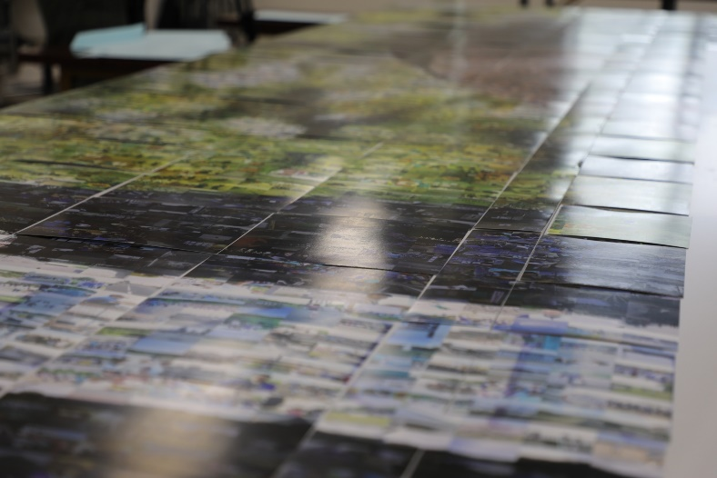 | 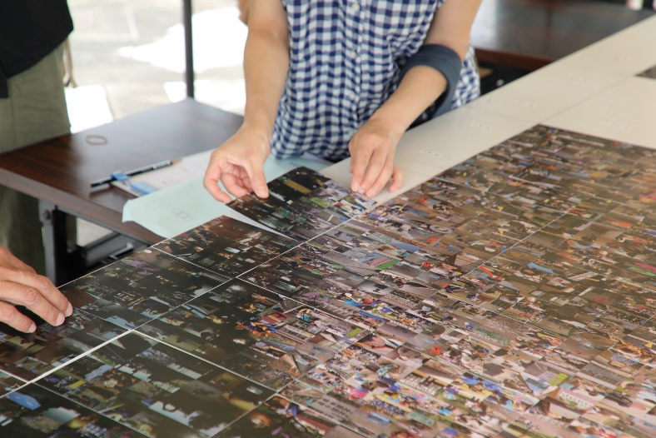
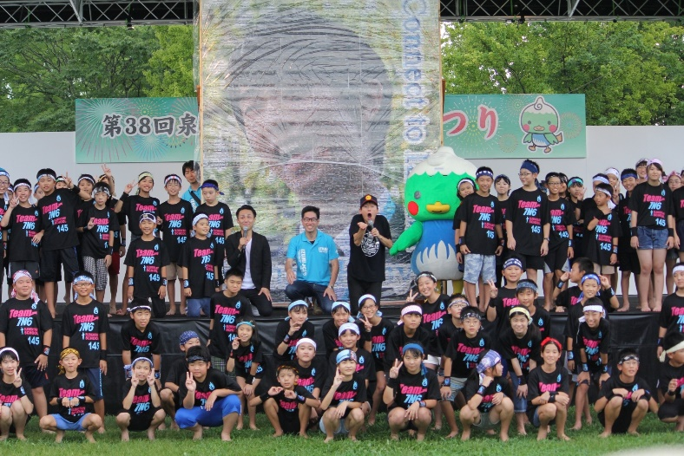 | 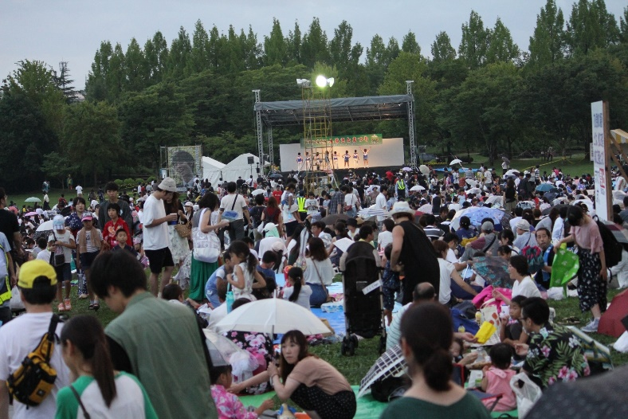

「メンバーの参加」項目に添付する画像を下部に貼付してください
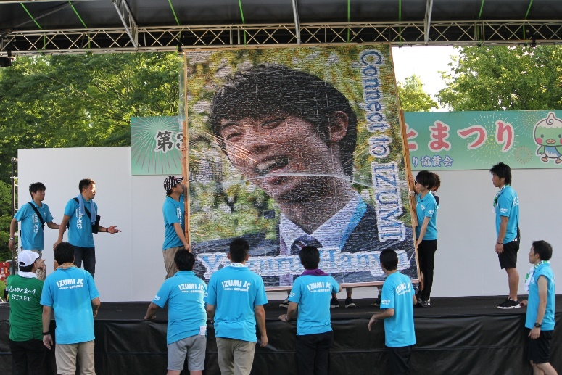 | 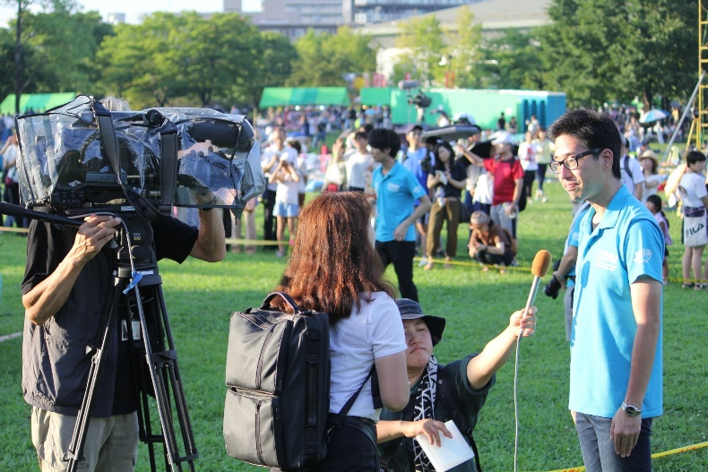
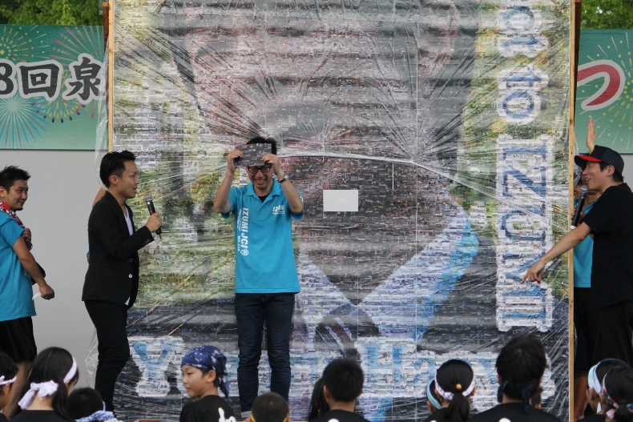 | 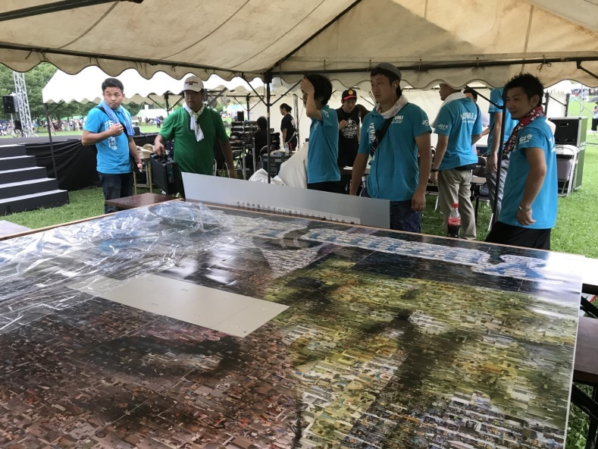

「地域社会への影響」項目に添付する画像を下部に貼付してください
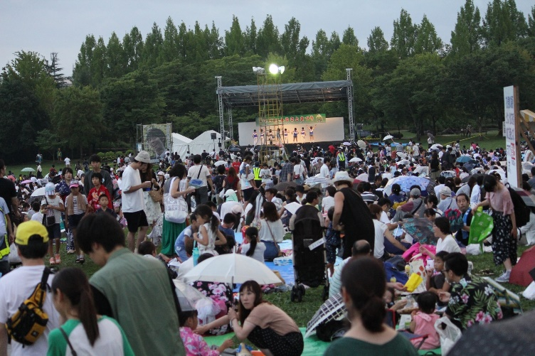 | 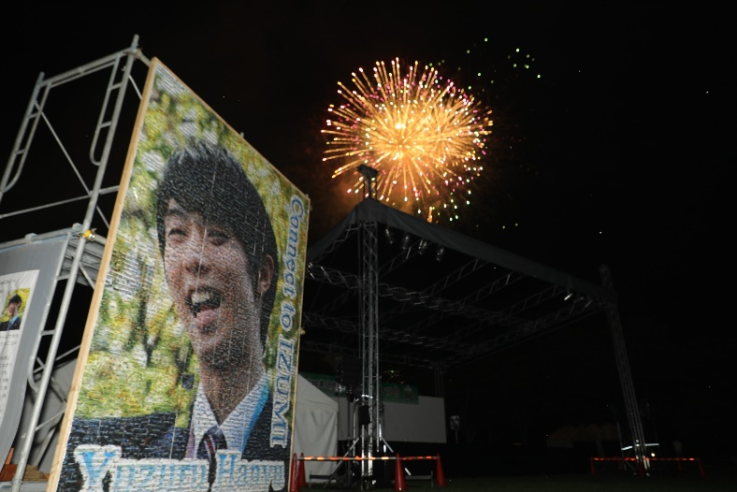
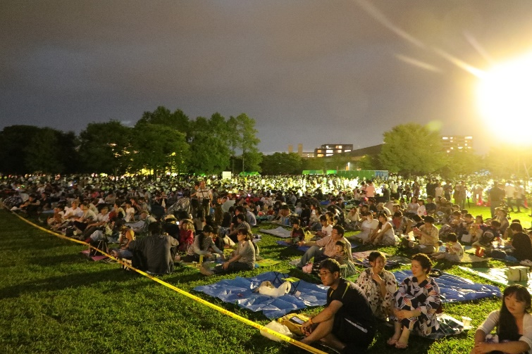 | 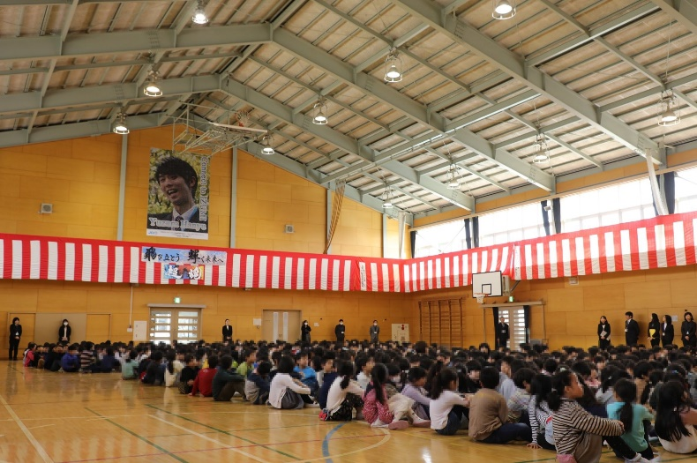

「LOMへの影響」項目に添付する画像を下部に貼付してください
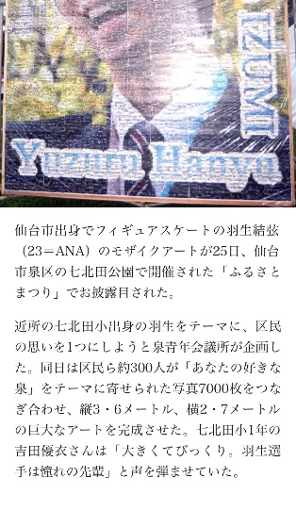 | 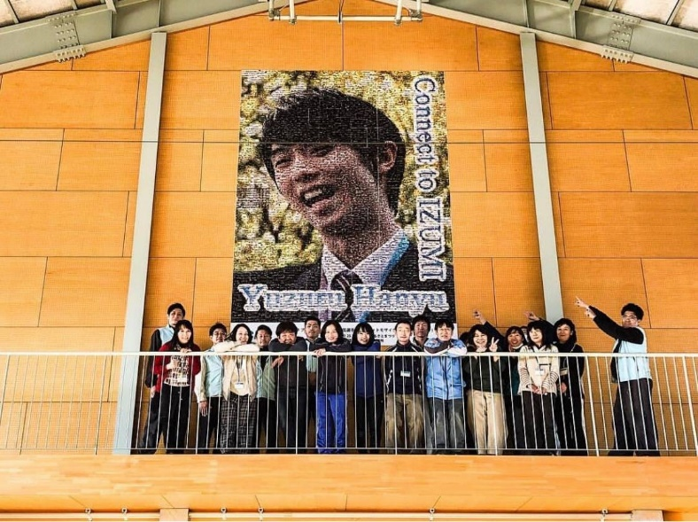
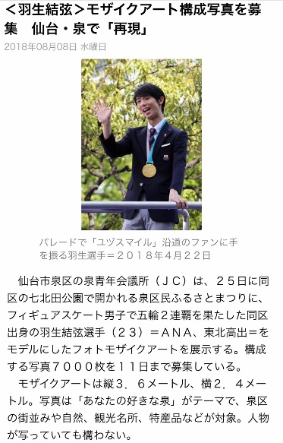

「プログラムの長期的な影響」項目に添付する画像を下部に貼付してください
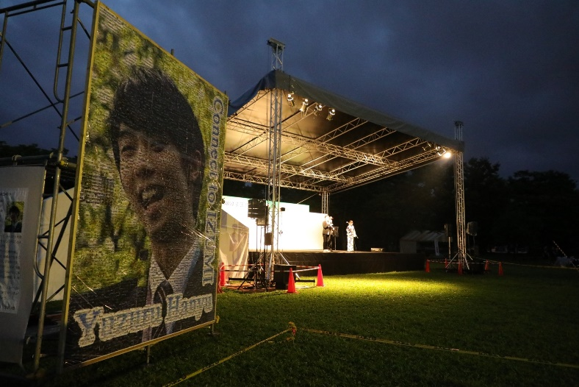
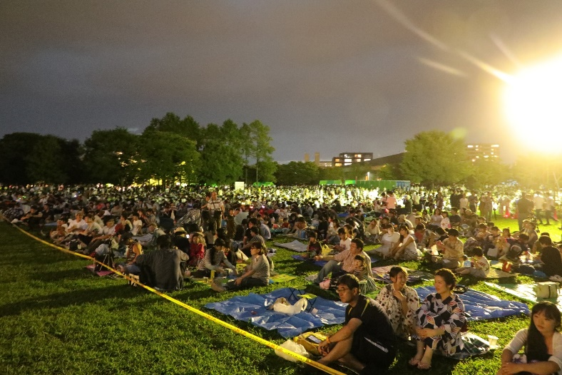 | 